2014中国政法大学－新西兰维多利亚大学暑期学生交流项目
招募正式开启
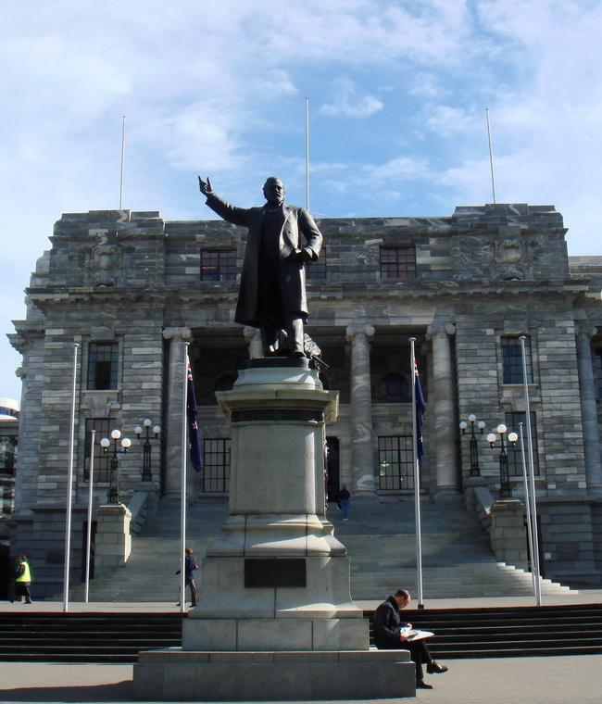

在百年名校的课堂上，在深入实践的走访中，在切身体验的生活里，在神奇美好的旅程中，这个暑期让我们“读万卷书，行万里路”，加入我们的经典暑期学生交流项目，纯净新西兰将与你近在咫尺。

项目特色：
参观访问新西兰知名大学维多利亚大学，针对性设计专门课程。此次暑期项目延续以往成功经验，新西兰维多利亚大学将专门组织知名学者为我校学生开设政治学、行政学、法学和国际关系等方面的英文课程。从而体验不同的西式教学魅力，并切身了解西方社会科学的知识体、思维方式与学习方法。
丰富的实践调研活动，走出课堂，走进社会。此次暑期项目将走访一些重要的政府机构、企业和民间组织，包括议会、最高法院、绿党组织、政府重要职能部门，以及公共交通运营公司和Salvation Army等。亲身体验议会辩论、法庭裁判和志愿服务。
Homestay的生活方式，全然融入当地居民生活。学生将居住在新西兰当地居民家庭中，体验不同的社会生活与文化习俗，融入完美的英语语言环境之中。同时，项目还将组织学生联谊、参观毛利族宗教仪式、参观国家博物馆、自然动物园、观看剪羊毛比赛、风景胜地游览等活动.
项目名额有限，报名从速。具体报名事项请关注校园网通知。

